PRD-VER-COD

Requerimiento Funcional
Nombre Módulo - Nombre Mejora

Versión 1.0.0

Contenido
1. ANTECEDENTES 2
2. ALCANCE 2
3. DETALLE DE LA FUNCIONALIDAD REQUERIDA DEL SISTEMA 2
3.1 PARTICIPANTES O ACTORES 2
3.2 DETALLE DE LAS FUNCIONES 2
4. ANEXOS 3
Firma de Participantes 5

- REQUERIMIENTO FUNCIONAL: SISTEMA DE GESTIÓN ESCOLAR

1. ANTECEDENTES
Las instituciones educativas requieren procesar grandes volúmenes de información académica de forma segura e íntegra. Actualmente, la falta de una herramienta informática centralizada ocasiona inconsistencias en el cálculo de promedios, pérdida de evidencias físicas y vulnerabilidad en el acceso a las notas. Se requiere el desarrollo de una API RESTful escalable que automatice la gestión de usuarios, matriculación y control de calificaciones bajo la normativa ecuatoriana (LOEI, LOPDP y MINEDUC).

2. ALCANCE
El proyecto comprende el desarrollo del Backend y Base de Datos.
- Incluye: Gestión de usuarios (Admin, Profesor, Estudiante), estructura de periodos académicos, matriculación, registro de calificaciones con evidencias en PDF, cálculo automático de promedios y procesos de depuración de archivos.
- No incluye: Pasarelas de pago ni módulos de recursos humanos.

3. DETALLE DE LA FUNCIONALIDAD REQUERIDA DEL SISTEMA

3.1 PARTICIPANTES O ACTORES
- Administrador: Encargado de la gestión de identidades, creación de usuarios y configuración del año lectivo.
- Profesor: Responsable de crear actividades, subir calificaciones y retroalimentar a los estudiantes.
- Estudiante: Actor que carga evidencias (tareas/exámenes) y consulta su rendimiento académico.
- Sistema (Procesos Automáticos): Ejecuta el cálculo de promedios y la limpieza programada de archivos.

3.2 DETALLE DE LAS FUNCIONES
- A. Gestión de Accesos e Identidades (IAM)
- Descripción: Manejo de credenciales y roles con seguridad JWT.
- Reglas: Validación de cédula ecuatoriana (Módulo 10) y encriptación de claves con Bcrypt.
- Detalle qué hace: Es el portero del sistema. Verifica que los usuarios sean reales mediante su cédula y les da una "llave" segura para que solo entren a lo que tienen permiso.
- B. Gestión de Actividades y Calificaciones
- Descripción: Registro de notas y carga de evidencias en PDF (<10MB).
- Reglas: Solo el profesor asignado califica. Las notas deben estar dentro del rango permitido y no pueden duplicarse.
- Detalle qué hace: Es el cuaderno de notas digital. Permite al profesor calificar y al alumno subir sus tareas, controlando que nadie haga trampa o modifique notas ajenas.
- C. Cálculo Automático de Rendimiento Académico
- Descripción: Generación de promedios y asignación de comportamiento (A-E) según la LOEI.
- Reglas: El cálculo es asíncrono y se dispara automáticamente al ingresar una nota.
- Detalle qué hace: Es la calculadora inteligente. Ahorra tiempo al profesor calculando promedios y notas de comportamiento al instante cada vez que se registra una calificación.
- D. Política de Retención de Evidencias
- Descripción: Borrado físico y lógico de archivos PDF antiguos (Cron Job).
- Reglas: Ejecución a las 00:00 hrs. Solo elimina archivos de años finalizados que cumplieron su tiempo legal.
- Detalle qué hace: Es el conserje digital. Limpia el servidor borrando automáticamente las tareas de años pasados que ya no es obligatorio guardar por ley.

4. ANEXOS
- 4.1 ANEXO A: DIAGRAMA DE PROCESOS
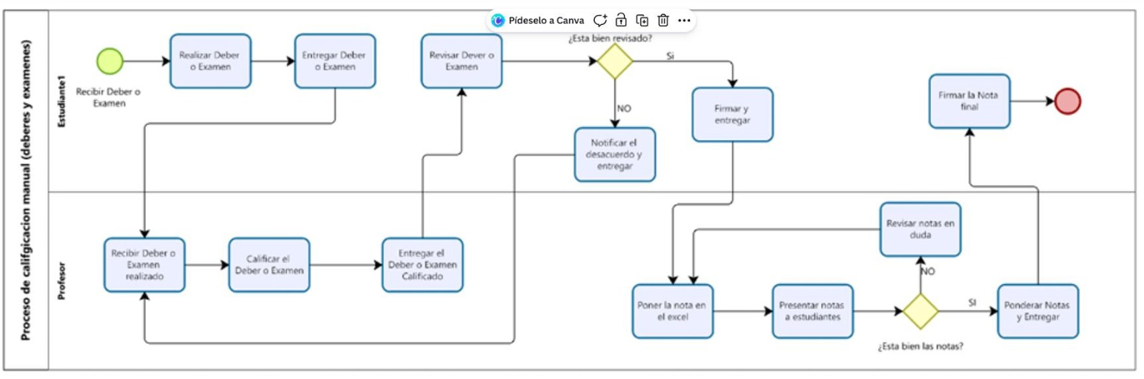

Firma de Participantes
El siguiente formato deberá ser presentado para constancia de las personas que participaron en la elaboración de este documento.

APROBACION DEL REQUERIMIENTO

FUNCIONARIO RESPONSABLE DEL REQUERIMIENTO
Unidad de Negocio | Responsable | Firma
FECHA DE APROBACIÓN: 23/09/2015

ELABORADO POR:
Unidad de Negocio | Nombre | Firma
FECHA DE ELABORACIÓN: 23/09/2015

